一、选择题（本大题共15小题，每小题3分，共45分。在每小题列出的四个选项中，只有一项是符合题目要求的。）
1．从下图我们可以得知，中国古代早期
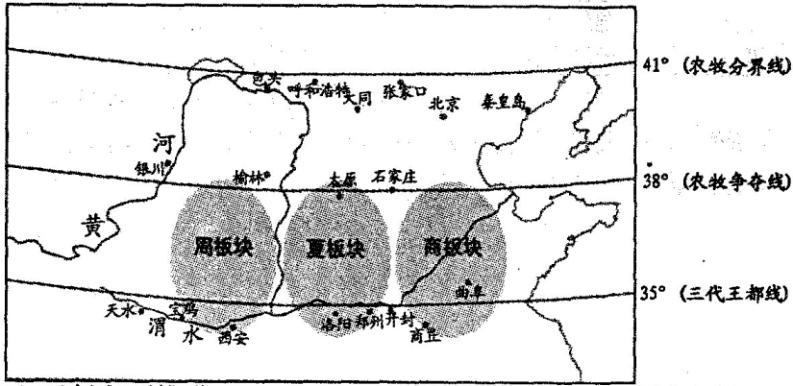
A．政治中心不断向西推进 B．经济重心已有南移之势
C．空间差别导致文化迥异 D．经济发展影响政治空间
2．春秋末期的老子指出，“人法地，地法天，天法道，道法自然”，追求天人合一。战国时期，以邹衍为代表的阴阳家认为，五行间相互促进又相互制约，提出了“相生相胜”理论。这代表了先秦
A．对自然界已有朴素的科学认识 B．封建迷信思想逐渐泛滥成灾
C．重视严密逻辑推理的唯物史观 D．沉迷于思辨的主观唯心主义
3．汉武帝多次组织、发动大规模的迁徙平民充实边疆，并将罪犯全族发配到边疆。为了增加徙民的力度，他甚至将许多获罪的贵族、高官及其家族也编配到徙民的行列里。徙民举措
A．抑制了土地兼并 B．促进了民族交融
C．加强了君主专制 D．扩大了疆域面积
4．康有为说隋代书法的情况是：“隋碑内承周、齐峻整之绪，外收梁、陈绵丽之风，故简要清通，汇为一局，淳朴未除，精能不露。”又说：“隋碑风神疏朗，体格峻整，大开唐风。”康有为认为隋朝书法
A．以南方的秀美为主要特点 B．淳朴峻整趋向单调
C．具有融会性与过渡性特征 D．风格保守缺乏创新
5．北宋初期，政务、军事、财政、监察四权并立，各部门直接向皇帝负责，宰相只能事事按旨行事。宋太祖为防大臣擅权，鼓励台谏官员弹劾大臣。这种权力结构设计
A．造成政风因循保守 B．提高了行政效率
C．杜绝官场黑暗腐败 D．减轻了财政负担
6．为将南方财赋顺利北运，元朝重新开通了大运河，改变隋唐时迂回曲折的航线，大大缩短了航程。元朝还创造性地开辟了长途海运航线，主要任务也是运输江南的粮食。这说明元朝
A．对外贸易成为重要财政来源 B．南北经济差距继续扩大
C．区域经济差异推动长途贩运 D．北方经济出现严重衰退
7．明朝中期常熟地主谭晓用低价购买大片空闲的低洼沼泽地，雇佣贫苦乡民加以治理。部分土地被改造为良田，收成大增。所凿水池养鱼，池上筑舍养猪，其余空地种植不同的果木蔬菜，销售所得“视田之入复三倍”。类似情况，从明中期起逐渐多见。这说明江南地区农业
A．资本主义萌芽发展迅速 B．封建生产关系受到抑制
C．多种经营方式日益兴盛 D．传统经济结构分崩离析
8．早在19世纪60年代，太平天国就采取了一系列反旧俗的措施；同时，他们还进行礼俗方面的改革，包括对服饰、礼仪等方面做出的规定。到清朝“预备立宪”时期，清政府也采取了一系列移风易俗的举措，包括废除满汉通婚的禁令等。这说明中国近代社会习俗变迁
A．具有政治的导向性 B．反映商业的趋利性
C．体现思想的革新性 D．带有话俗的附庸性
9．目睹免税的外国面粉大量进口，销路甚畅，荣氏兄弟遂决定筹办面粉厂。1900年10月，他们以6000元钱庄盈利作资本，与人合伙创办了第一个面粉厂。到1921年止，荣氏兄弟经营开设的面粉厂共有12家分布于多个省市，面粉远销英、法、澳及东南亚各国。这说明荣氏面粉厂
A．创办是源于政府奖励实业 B．旨在抵制外国资本输出
C．扭转了中外贸易逆差局面 D．具有较强的市场竞争力
10．《中华苏维埃共和国宪法大纲》规定，“对地主阶级等一切反动阶级和派别实行专政；没收帝国主义在华一切工矿企业，否认外债和取消一切不平等条约；保障八小时工作制；没收地主阶级军阀豪绅的一切土地分给贫苦农民和红军兵士。”这表明苏维埃政府
A．受到了“左倾”错误干扰 B．坚持以马克思主义指导
C．坚决奉行“一边倒”方针 D．大力推行土地公有制度
11．我们反对对工农采取拘押罚款的办法，我们也反对对地主资本家采取这样的办法；增加工资与减少工作时间，均有一定限度，不能过多；劳资间订立劳动契约，在订约后，资本家须遵行，工人亦应遵守劳动纪律。这些主张
A．为工作重心的转移做好准备 B．巩固、扩大了革命统一战线
C．适应了民族战争形势的需要 D．体现了民主革命任务的转变
12．新中国成立后，许多身居海外的知识分子满怀爱国热情，毅然舍弃国外优越的工作和生活条件，冲破重重阻挠回到祖国。仅从新中国成立到1957年春，归国人数就达到3000人，约占新中国成立前夕在外留学生和学者总数的一半。这说明新中国
A．具有强大的民族凝聚力 B．文化工作报酬优渥
C．淡化科学领域意识形态 D．建设人才资源充足
13．右图为1960年宣传画《抗灾力强更快地提高生产和生活水平》（一位姑娘抱着一捆谷物，身后小伙子在喷洒农药，运处是一个大型水利设施）。从中可以看出
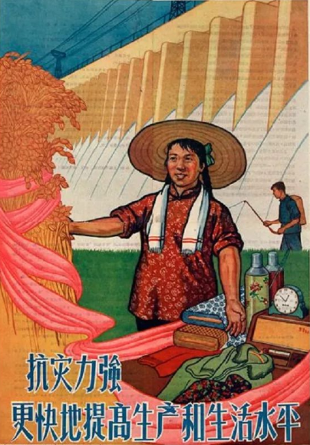
A．国民经济迅速回升 B．“左倾”错误持续发展
C．包产到户开始盛行 D．科学生产得到重视
14．根据右图，可以推知中国在新时期
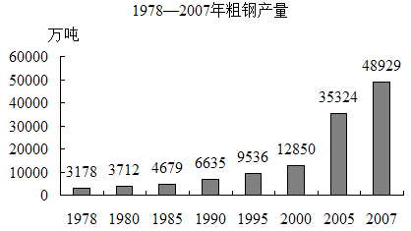
A．市场经济体制逐步建立 B．国民经济比例严重失调
C．工业生产能力迅速扩张 D．计划经济体制发挥余热
17．1517年，马丁·路德撰写了《九十五条论纲》，痛斥教廷推销赎罪券的行为，认为人的灵魂获救靠自己的信仰，不靠烦琐的宗教仪式；上帝面前人人平等；主张建立民族教会与廉佥教会。路德的这些主张
A．反映了君主专制的加强 B．体现了市民阶层的要求
C．阐明了理性主义的内涵 D．揭露了宗教信仰的虚伪
18．奴隶贸易严重地破坏了非洲社会的发展。部族之间相互猎取对方人口，引起部落间冤冤相报的战争，导致部落和民族之间原有的社会联系被破坏。一些中世纪建立的国家消失了，新的民族国家的形成过程被中断。这说明奴隶贸易
A．阻滞了非洲原有的社会发展历程 B．打破了相对平衡的多元文明格局
C．加速了西方国家的资本原始积累 D．推动了资本主义世界市场的形成
19．由于每一个州都是一个单独的整体，独立前，北美移民们认为自己既是英王的臣民，又是某个殖民地的公民。独立后，他们基本的、持续的忠诚还是倾注于自己的殖民地，即现在的某个州。这说明当时北美移民
A．国家概念模糊 B．缺乏民族观念 C．没有建立政权 D．抵制邦联体制
21．1921年6月，23岁的哈默就成了第—个在苏俄经营租让企业的美国人。他还劝说坚决反共的大资本家亨利。福特到俄国开办企业。福特一开先例，其他的公司也一拥而上。这说明苏俄
A．计划经济体制受到冲击 B．社会制度得到西方认可
C．新经济政策灵活且有效 D．经济仍然不能独立自主
22．第二次世界大战期间，为了保证战争的胜利，美英等国实行食品供应配给制度，保证民众的基本需要。随着二战的结束，国家政策进行调整，定量配给制度被取消。结合图片，可以推知，二战后西方
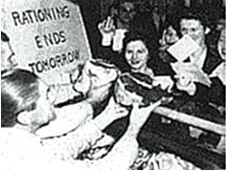
美国民众欢庆结束定量配给制度
A．大规模减少国家干预 B．战时体制受到普遍抵制
C．人民生活水平普遍提高 D．寻求政府干预与市场调节的平衡
23．根据下表，可以推知二战后发达国家
第二次世界大战后美国、联邦德国、日本就业人口分布的变化（%）
经济部门 | 年份 | 美国（%） | 联邦德国（%） | 日本（%）
农业 | 1950 | 12．2 | 2 | 50．7
农业 | 1990 | 2．8 | 5．1 | 7．2
工业 | 1950 | 34．7 | 42．2 | 2
工业 | 1990 | 8 | 40．5 | 33．6
服务业 | 1950 | 48．9 | 32．4 | 26．6
服务业 | 1990 | 71．4 | 54．4 | 59．2
A．农业经济急剧衰退 B．美国工业落后世界
C．国民经济比例失调 D．社会结构的新变化
24．王968年版美军《统帅纲要》又补充规定，“稳定局势作战也包括在冷战中”。哪里有人民革命和民族解放运动，他们的军队就派往哪里进行镇压。尽管如此，二战前非拉和大洋洲只有38个独立国家，二战后已发展到140多个独立国家。这表明
A．国际政治旧秩序已经崩溃 B．第三世界力量不断壮大
C．意识形态的斗争趋于缓和 D．区域集团取得显著成就
二、非选择题（本大题共4小题，26题14分，27、28、29题12分，共50分。）
26．（14分）阅读材料，回答下列问题。
材料
清王朝所面临的对外交往事务，完全不同予以前的中原王朝，北临强大的俄国，南邻从海上东渐而来的西方殖民主义势力。客观情况的变化，决定了国家机构也必须随之调整，对外交往的事务分别由理藩院和礼部承担。理藩院掌管西南、西北地区蒙、回、藏等少数民族事务，并负责与俄国的交涉。礼部则负责东渐而来的西方殖民国家事务，以及从东南海路、陆路而来的原中国藩属国事务。在西方殖民势力的强攻之下，，清朝统治者不得不派遣钦差大臣与之议和，传统的只有理藩而无外交的体制被打破。奕诉、文祥、桂良等人奏请设立总理衙门。1861年，总理衙门正式成立。总理衙门酌管辖范围，不但包括办理对外交涉、通商等事，凡与洋务有关者皆归其管理。1875年，郭嵩焘奉命出使英国，近代中国外交制度中的使节制度出现。1901年，清政府下令将总理衙门改为外务部，班列六部之前。
——摘编《从晚清外交机构的演变看中国外交近代化》（马彦丽）
（1）根据材料并结合所学知识，概括清王朝外交机构的演变特征。（6分）
（2）根据材料并结合所学知识，简要评析清王朝外交机构的演变。（8分）

27．（12分）阅读材料，回答下列问题。
材料一
明朝严格规定路引制度，允许农民在百里之内自由通行，但超出百里范围必须检验路引。还在交通要塞设立巡检司盘查，如违反路引规定，立即押送官府严惩。明代里甲制明确规定：“凡民邻里，互相知丁，互知务业，俱在里甲。农业者，不出一里之间，朝出暮入，作息之道互知焉。甲下或有他郡流徒者，即时送县官，给行粮，押赴原籍州县复业。”清承袭明制，规定：“每户给印信纸牌一张，上写户主姓名，丁男口数，外出注明所往，入则注其所来，月底令保正出具无事甘结，报官备查。门牌揭于每户门上，以便勾稽人口动静。”
——摘编《中国古代的人口流动制度》
材料二
美国人口信息统计有两大系统：生命登记制度和社会安全号制度。后者记录迁移、居住、纳税等信息，政府部门可通过该系统查询个人纳税和医疗登记情况，实现对流动人口的信息追踪和服务管理。社会安全号既承载着个人税收、福利、信用等信息，也承载着迁移流动信息，通过“福利引导、责权统一”原则，引导流动人口主动接受管理。在美国，公民要完全进入迁入地的社会权利体系需满足一些条件：如有些州规定居住不满一年的大学生，需支付高等教育学费；在迁入州内具有固定居所等。巴黎在市区比郊区征收更多的“建筑用地税”，首尔通过对大型建筑物征收“人口过密税”来缓解中心城区人口压力。英国法律规定了最低的人均居住面积，政府只需控制房屋建筑总面积就能达到控制人口规模的目的。
——摘编《流动人口管理的国内外经验》（平欣）
（1）根据材料一并结合所学知识，简析明清控制人口流动的目的。（6分）
（2）根据材料二并结合所学知识，指出与中国明清时期相比，西方发达国家流动人口管理的差异。（6分）

28．（12分）阅读材料，完成下列要求。
材料
 | 农业社会 | 工业社会 | 知识社会
信息 | 文化技术  （造纸、印刷） | 电讯技术  （电报、电话） | 信息技术  （互联网、人工智能）
能源 | 水能、风能 | 热能、电能 | 核能、清洁能源
运输 | 帆船、马车、轿子 | 铁路、轮船、飞机 | 宇宙飞船、空间站
人体 | 传统医学 | 现代医学 | 生命科学、再生技术
需求层次 | 生存性需求 | 社会性需求 | 发展性需求
——摘编自何传启《新科技革命的预测和解析》
根据材料并结合所学知识，围绕“科技进步与社会变迁”这～主题，提出自己的见解，运用具体史实予以论证。（要求：论证充分，史实准确，表述清晰。）

29．（12分）【历史选修I：历史上重大改革回眸】阅读材料，完成下列要求。
材料
1993年，中共中央、国务院下发《中国教育改革和发展纲要》。1994年，关于《中国教育改革和发展纲要》的实施意见出炉，确定了到2000年我国教育发展的目标和任务，并要求加快办学体制改革，进一步改变政府包揽办学的状况，形成政府办学为主与社会各界参与办学相结合的新体制，深化中等及中等以下教育体制改革，完善分级办学、分级管理体制，深化高等教育体制改革，建立政府宏观管理、学校面向社会自主办学的体制。同时，逐步实行高校学生缴费上学，大多数毕业生自主择业的制度，加快教育立法步伐，抓紧制定《教育法》、《职业教育法》和《高等教育法》等一批教育法律和行政法规。
——选编自《中国现代教育史》等
（1）根据材料并结合所学知识，简析20世纪90年代以来中国教育体制改革的主要背景。（6分）
（2）根据材料并结合所学知识，概括20世纪90年代以来中国教育体制改革的主要举措。（6分）
此资料来源于：中学历史教学园地（www．zxls．com/），未经允许，谢绝转载。
此资料来源于：中学历史教学园地（www．zxls．com/），未经允许，谢绝转载。
江西省南昌市2021届高三摸底测试
历史试题参考答案
一、选择题（本大题共25小题，每小题2分，共50分。在每小题列出的四个选项中，只有一项是符合题目要求的。）
题号 | 1 | 2 | 3 | 4 | 5 | 6 | 7 | 8 | 9 | 10 | 11 | 12 | 13
答案 | D | A | B | C | A | B | C | A | D | B | C | A | D
题号 | 14 | 15 | 16 | 17 | 18 | 19 | 20 | 21 | 22 | 23 | 24 | 25
答案 | C | B | C | B | A | A | D | C | D | D | B | A

二、非选择题（本大题共4小题，26题14分，27、28、29题12分，共50分。）
26．（14分）
（1）特征：受客观形势的影响；被动调整；具有半殖民地化倾向；逐步专业化；逐步近代化；地位不断提高。（6分）
（2）评析：是西方列强侵略、影响的产物；体现了华夷观念、秩序的打破；使晚清中央机构半殖民地化，清政府逐步沦为列强统治中国的的工具；推动中国由传统外交向近代外交转型；推动中国融入世界，参与国际合作；有利于中国向西方学习，客观上推动了中国其它领域的近代化。（8分）

27．（12分）
（1）目的：将百姓束缚在特定的区域、职业；保护农业经济，抑制工商业；保证国家赋役征派；控制流民的数量与规模；稳定封建统治秩序；（6 分）
（2）差异：信息系统支撑；分类管理；福利引导、责权统一；引导流动人口主动接受管理；以法律、税收为杠杆；（中国明清以行政高压管理为主，西方国家以杠杆引导为主；中国明清管理手段落后，西方国家实现信息化管理。）（6 分）

28．（12分）
示例1： 科技进步推动社会变迁
科技进步改变信息传播方式。中国古代，造纸术、印刷术为信息传播提供了极大的方便。造纸术的材料从纤维到鱼网、树皮等，印刷术的材料从木板到到泥巴等，充分体现了农业社会的特征。西方国家，随着第二次科技革命的开展，电子广泛应用，电报、电话的发明加速了信息的传播，带有明显的工业社会烙印。第三次科技革命以信息技术为核心，推动了互联网和人工智能的诞生，使人类进入信息时代。
科技进步改变能源使用结构。在农业社会，人们利用水能、风能等自然能源提高生产效率，比如中国唐朝的筒车，明清的风力水车。西方第二次工业革命，因为电力的广泛应用、内燃机的创制与发明，热能与电能成为重要的工业能源。第三次科技革命推动了原子能技术的发展与知识经济的出现，核能得到开发，清洁能源日益受到重视。
综上所述，科学技术的进步参透于社会的各个领域，极大改变人们的生产、生活面貌。
示例2：科技进步与社会发展相互促进
科技进步促进社会发展。第一次工业革命期间，富尔敦发明了汽船，史蒂芬孙发明了火车，交通领域发生革性变化，这极大地方便了人们的出行，并进一步推动了人们增强时间观念，冲击了社会等级观念。第二次工业革命期间，爱迪生发明了电灯，给人类带来光明，并进一步推动生产的机械化、自动化； 贝尔发明了电话，马可尼发明了无线电报，极大方便了人们的通讯，缩短了人与人之间的距离。
社会发展推动科技进步。第一次工业革命的发生得益于西方资产阶级代议制的确立提供政治保障，受益于西方资本主义经济的发展提供物质基础。第二次工业革命的开展，受益于资本主义制度的巩固与扩展、世界市场的扩大，离不开西方文化教育的进步。
综上所述，科技的广泛应用，可以极大改变人类社会的生产、生活面貌； 科技的进步也是建立在社会发展的基础之上。我们应为科技发展创造社会基础，应积极发展科技促进社会进步。

29．（12 分）
（1）背景：改革开放深化发展，社会主义市场经济体制逐步建立；全球化形势和国际竞争的要求；中国教育体制自身问题突显；受世界教育体制的影响（6 分）
（2）举措：从单一办学到多元办学；深化各级教育体制改革；高等教育自费化、择业自主化；立法促进教育规范化。（6 分）
此资料来源于：中学历史教学园地（www．zxls．com/），未经允许，谢绝转载。
此资料来源于：中学历史教学园地（www．zxls．com/），未经允许，谢绝转载。

